ΨΗΦΙΑΚΟ ΛΕΞΙΚΟ - ΖΩΑ
1. | 2.
 | ΑΛΟΓΟ
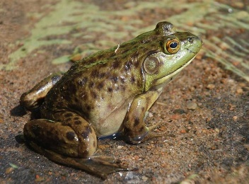 | ΒΑΤΡΑΧΟΣ
 | ΓΑΤΑ
 | ΔΕΛΦΙΝΙ
 | ΕΛΕΦΑΝΤΑΣ
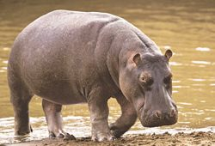 | ΙΠΠΟΠΟΤΑΜΟΣ
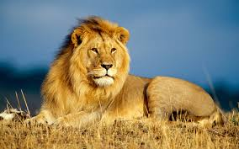 | ΛΙΟΝΤΑΡΙ
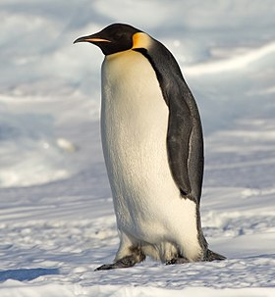 | ΠΙΓΚΟΥΙΝΟΣ
 | ΣΚΥΛΟΣ
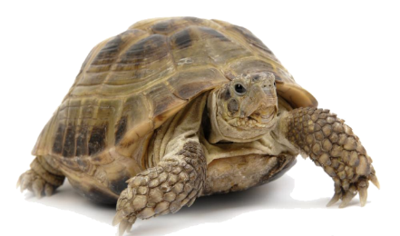 | ΧΕΛΩΝΑ

